***О.Н.Вишневская***

**Кроссворды на уроках математики**

В современных условиях жизни не достаточно просто владеть набором знаний, умений и навыков, надо уметь их приобретать все в большем объеме, уметь применять их в реальной жизни, реальной ситуации. В современном динамично развивающемся информационном обществе нужны, действительно, не столько знания, сколько умения добывать их и умение самостоятельно добытые знания применять во всевозможных ситуациях. В этом плане становление учебно-познавательной деятельности – один из основных факторов обучения, стимулирующих развитие школьников.

Вместе с тем увеличение умственной нагрузки на уроках математики приводит к необходимости задуматься над тем, как поддержать у школьников интерес к изучаемому предмету. В математической литературе всегда уделялось большое внимание занимательным задачам, которые, как известно, облегчают обучение. К занимательным относятся, кроме прочего, задачи с интересным содержанием или нетрадиционными формами решения.

Реализовать эти условия с большим успехом удается при **использовании игры в процессе обучения**, где активность учащихся порой превосходит активность учителя. Игровой, увлекательный характер заданий снижает фактор стресса при проверке изученного материала. Применительно к математике это могут быть настольно-печатные игры – викторины, лото, домино, ребусы, головоломки, кроссворды.

**Кроссворд** таит в себе большие возможности для развития творческих способностей, тренировки   памяти. Кроссворды могут быть с успехом использованы при обучении с целью расширения кругозора учащихся, установления логических связей между изучаемымиявлениями. Достоинство их  заключается в том, что они вносят в познавательный процесс игровой элемент, активизируют умственную деятельность, сознательный поиск в изучаемой области. Развивающая и организующая роль кроссвордов состоит в том, что при их решении учащимся приходится без всякого принуждения работать с учебными пособиями, справочной литературой, искать нужные формулы. В сущности, кроссворд – это интеллектуальная игра, предназначенная для развития эрудиции, тренировки памяти, внимания

Кроссворд**-** это задача-головоломка, её суть в заполнении пересекающихся рядов клеток словами, которые надо разгадать, ответив на соответствующие вопросы. В математическом кроссворде в клетки надо вписать числа, которые являются ответами на вопрос задачи, решением уравнения и или значением математического выражения.

**Кроссворды можно использовать на разных этапах урока:**

- на этапе проверки домашнего задания

- на этапе изучения новой темы

- при закреплении знаний и отработке умений и навыков.

Также можно применять **разные формы работы** с кроссвордом:

- индивидуальная

- парная (задания выполняют двое учащихся, сидящих рядом за партой)

- групповая (класс делится на группы по 4-6 человек, где решается индивидуальный и дифференцированный подход в обучении)

- коллективная (кроссворд разгадывает весь класс под руководством учителя)

**Кроссворды технологически просты в использовании**. В них все правила оговорены. При индивидуальной работе с кроссвордом учащийся получает максимум самостоятельности. А самостоятельная работа – важный путь освоения новых и применения ранее полученных знаний, умений и навыков. Самостоятельная работа выполняет не только образовательные функции, но и воспитывает в ученике такие черты как трудолюбие, настойчивость, уверенность в своих силах, развивает наблюдательность, умение выделять главное, самоконтроль.

Так же для поддержания интереса к этому виду деятельности необходимо разнообразить формы кроссворда и способы загадывания слов и чисел, а также **предложить учащимся самим составить кроссворд**. Начинать, конечно, с заданий с небольшим количеством ответов, например, до десяти. Можно использовать готовые формы, учащимся необходимо только составить задания и распределить ответы (Приложение 1). При работе с кроссвордом ребята убеждаются, что знание формул, вычислительных навыков и умение решать задачи разными способами – необходимые условия для выполнения задания. Незаметно для себя учащиеся уточняют формулировки правил, приемы решения задач, применение формул и терминов. Когда кроссворд создается на черновике, работает логика и сообразительность, усидчивость и стремление завершить начатое дело, упорство и целеустремленность. При оформлении работы развиваются творчество и фантазия, художественные и эстетические способности.

Предлагаю несколько вариантов математических кроссвордов, составленных по одной форме. Специфика математических кроссвордов в том, что клетки-ответы должны быть короткие – две или три клетки. Также в материале есть несколько готовых форм кроссвордов, которые можно использовать для самостоятельного составления заданий по определенным темам.

Процесс   отгадывания кроссвордов, по мнению современных педагогов, является своеобразной гимнастикой, мобилизующей и тренирующей умственные силы ученика. Отгадывание кроссвордов оттачивает и дисциплинирует ум, приучая учеников к четкой логике, к рассуждению и доказательству. Разгадывание кроссвордов повышают уровень самостоятельности и самодеятельности учащихся на уроке. У учащихся изменяется отношение к предмету, учителю, друг к другу. Разгадывание кроссвордов увеличивает познавательный кругозор учащихся.

**Кроссворд на тему «Свойства степеней с натуральным показателем»**

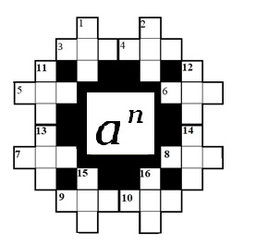

|  |  |  |  |
| --- | --- | --- | --- |
| По горизонтали | | По вертикали | |
| 3 | 26 · 3 | 1 | (24 - 2)2 |
| 4 | 43 + 62 + 50 | 2 | +85 |
| 5 | 3000 · (-0,2)2 | 11 | (6 · 22 + 1)2 |
| 6 | (20 : )2 – 417 | 12 |  |
| 7 | (0,3)2 · 4000 | 13 | - 142 +(- 31)2 |
| 8 | (33)2 | 14 |  |
| 9 | (1,5)3 · 44 +150 | 15 | 30 · 142 – 25 |
| 10 | - 112 + (-19)2 | 16 | 83 + 25 – 0,50 |

**Кроссворд на тему «Повторение учебного материала 5 класса. Первые уроки в 6 классе»**

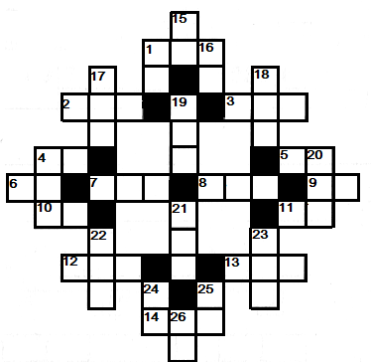

**По горизонтали**

|  |  |
| --- | --- |
| 1 | 23 · 11 |
| 2 | Перевести в неправильную дробь $6\frac{3}{119}$, в ответ записать числитель получившейся дроби |
| 3 | 12,35 : 0,06 |
| 4 | $$17\frac{3}{14}+65\frac{11}{14}$$ |
| 5 | $9\frac{4}{5}$: x = $\frac{7}{15}$ |
| 6 | 14 : $\frac{2}{5}$ |
| 7 | Найти значение выражения x : 34 + 72 при x = 2618 |
| 8 | В двух гаражах помещается 345 машин. Число машин, помещающихся в первом гараже, составляет 2/5 от всего количества мест. Сколько машино-мест запланировано во втором гараже? |
| 9 | 6,25 · 0,64 · 20 |
| 10 | $\frac{56}{5 }$: $\frac{8}{25}$ |
| 11 | За 3 часа машина прошла 150 км. В первый час она прошла 56 км, а во второй – на 17 км меньше, чем в первый. Сколько километров прошла автомашина за третий час? |
| 12 | Какую цифру надо поставить в числе 73*, чтобы оно делилось одновременно и на 2, и на 5? Запишите это число. |
| 13 | Стороны прямоугольник равны 21,73см и 58,65см. Найдите его периметр и округлите получившееся значение до целых чисел. |
| 14 | Сколько стоит 7 шоколадок, если 5 шоколадок стоит 320 руб.? |

**По вертикали**

|  |  |
| --- | --- |
| 1 | У треугольника все стороны равны 9 см. Чему равен его периметр? |
| 15 | Велосипедист проехал 37,5 км за 2,5 часа. С какой скоростью в среднем он ехал? |
| 16 | (0,6 · 80 + 0,4 · 50) · 0,5 |
| 17 | За куртку и кепку заплатили 2200,6 руб. Сколько стоит кепка, если куртка стоит 1990,6 руб.? |
| 18 | 1313 : 13 |
| 19 | Какую цифру надо поставить в числе 48*, чтобы оно делилось на 9? Запишите это число. |
| 4 | 2 · x – 706 = 1000 |
| 20 | 11100 : 60 |
| 21 | Лето было очень жарким. Поэтому Алеша купался в речке этим летом 60 часов, что составляет 4/7 времени, которое он потратил на езду на велосипеде. Сколько часов катался на велосипеде Алеша в летние каникулы? |
| 22 | 10000 – x = 9362 |
| 23 | Найди объем прямоугольного параллелепипеда, если его высота 15 дм, а длина и ширина равны и меньше высоты на 7 дм. |
| 24 | $$5\frac{4}{7 }+8\frac{6}{14}$$ |
| 25 | Запишите координату точки А  C:\Users\1\Desktop\1.jpg |
| 26 | (20,4 · 5 - 64) + 58,48 : 8 – 0,31 |

**Кроссворд на тему «Свойства арифметического квадратного корня»**

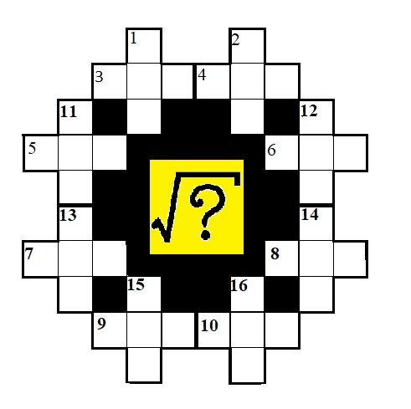

|  |  |  |  |
| --- | --- | --- | --- |
| По горизонтали | | По вертикали | |
| 3 | $\sqrt{5329}$ + $\sqrt{10000}$ | 1 | $$\sqrt{810 ∙90}$$ |
| 4 | $\sqrt{841}$· 4 | 2 | $$\sqrt{{620}^{2}-12300}$$ |
| 5 | ( $\sqrt{128}$· $\sqrt{8 }$) · 8 | 11 | + 61 |
| 6 | 2 | 12 | (5)2 |
| 7 | · 65 | 13 | 10 |
| 8 |  | 14 | (5)2 + |
| 9 | - 24 · (-) | 15 |  |
| 10 | · 72 | 16 | ()2 + |

Приложение 1

